Inleiding
Voor u ligt de informatiekalender voor het schooljaar 2021-2022 met praktische informatie over onze christelijke daltonschool.

Als u na het doornemen van deze kalender vragen of opmerkingen hebt, horen wij dat graag!

Met vriendelijke groet,

Jan Bak
Directeur christelijke basisschool De Zevensprong
jan.bak@vivente.nu
038-4201840

Contactgegevens
Hoe bereikt u ons? 
De Zevensprong
Mannagras 30
8043 KD Zwolle
t 038 – 4201840

website: www.7sprong.nl

Christelijke daltonschool De Zevensprong is onderdeel van:



TEAM VAN DE ZEVENSPRONG
Jan Bak | Directeur | jan.bak@vivente.nu
Siemen van Dijk | Dir. in opleiding | siemen.van.dijk@vivente.nu
Corry van der Velde | Managem. ondersteuning | corry.van.der.velde@vivente.nu
Loes Koekoek | Intern begeleider | loes.boetes@vivente.nu
Ruud Elshof | Conciërge | ruud.elshof@vivente.nu
Khaled Hashri | Conciërge | khaled.hashri@vivente.nu
Indra Gajadin | Administratie | indra.ganpat@vivente.nu
Ineke v.d. Dijk | Leerkracht | ineke.bakker@vivente.nu
Sytske Nijmeijer | Leerkracht | sytske.nijmeijer@vivente.nu
Angela te Winkel | Leerkracht | angela.te.winkel@vivente.nu
Linda Verbaan | Leerkracht | linda.verbaan@vivente.nu
Mirjam v.d. Haar | Leerkracht | mirjam.ter.horst@vivente.nu
Naomi Boerema | Leerkracht | naomi.hofstra@vivente.nu
Alja Perreijn | Leerkracht | alja.lok@vivente.nu
Afke Visser | Leerkracht | afke.wiersma@vivente.nu
Aline Veurink | Leerkracht | aline.veurink@vivente.nu
Anna Post | Leerkracht | anna.post@vivente.nu
Rinske Bronsink | Leerkracht | rinske.keizer@vivente.nu
Marissa de Muniik | Leerkracht | marissa.de.munnik@vivente.nu
Sannie Vrielink | Leerkracht | sannie.vrielink@vivente.nu
Lian v. Dijk | Leerkracht | lian.van.dijk@vivente.nu
Maylin Gelderblom | Leerkracht | maylin.gelderblom@vivente.nu
Christiena Meijer | Leerkracht | christiena.wanders@vivente.nu
Sanne Reinders | Leerkracht | sanne.reinders@vivente.nu
Arnd Ruitenbeek | Leerkracht | arnd.ruitenbeek@vivente.nu
Jolijn Scheurwater | Leerkracht | jolijn.bulthuis@vivente.nu
Karin Doosje | Leerkracht | karin.doosje@vivente.nu
Michel Rook | Leerkracht | michel.rook@vivente.nu
Marlou Jansen | Leerkracht | marlou.jansen@vivente.nu
Petra Dijkstra | Leerkr. ondersteuner | petra.dijkstra@vivente.nu
Caroline van der Ploeg | Leerkr. ondersteuner | caroline.klijnstra@vivente.nu
Ciska Rorije | Onderwijsassistent | cisca.vanleeuwen@vivente.nu
Heleen Ybema | Onderwijsassistent | heleen.ybema@vivente.nu
Karina van der Starre | SMW | k.van.der.starre-abma@swt.zwolle.nl
Lianne Kuijper | Vakleerkracht gym | l.kuijper@sportservicezwolle.nl

 |  | 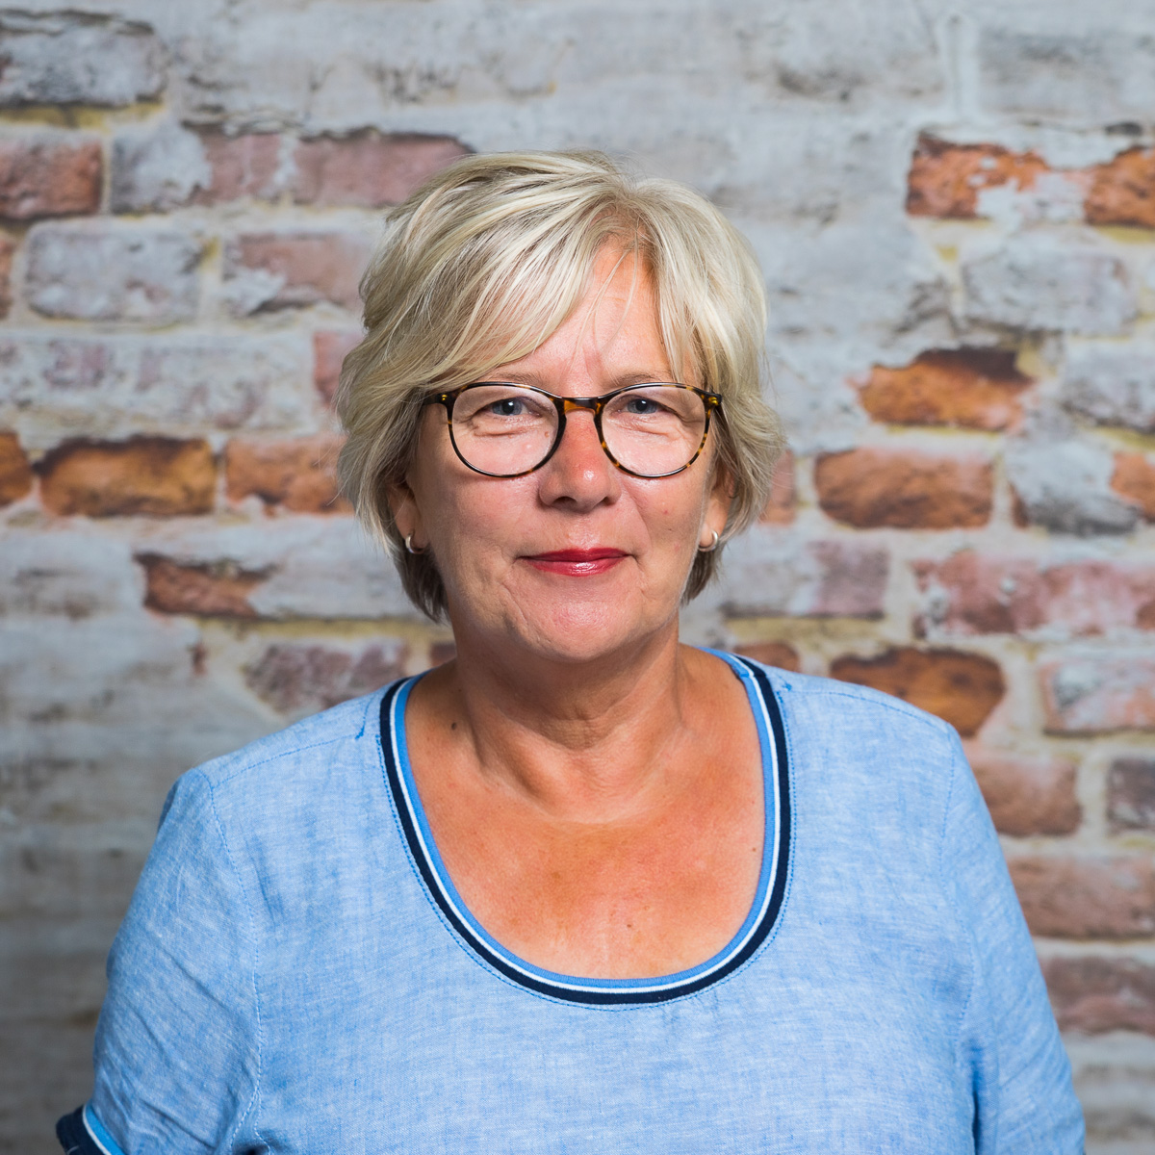 | 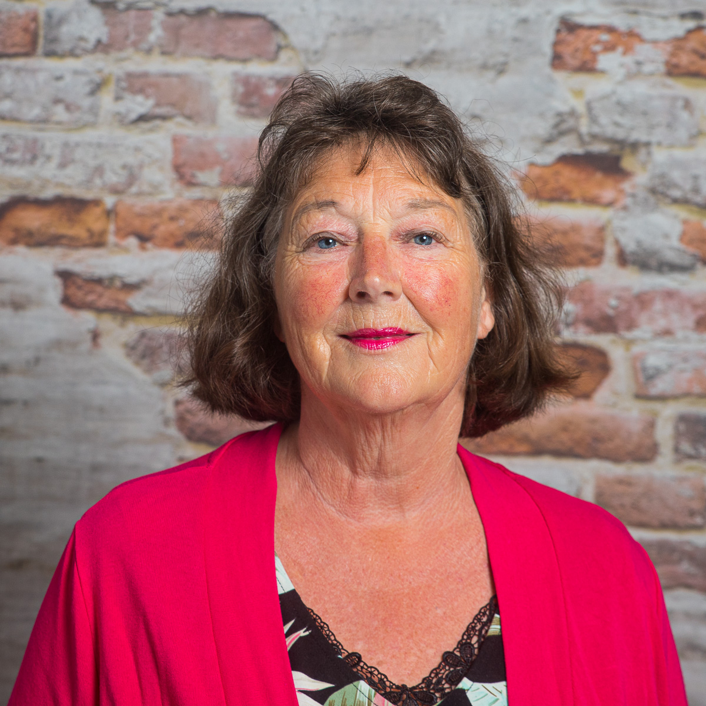 |  |  |  |  | 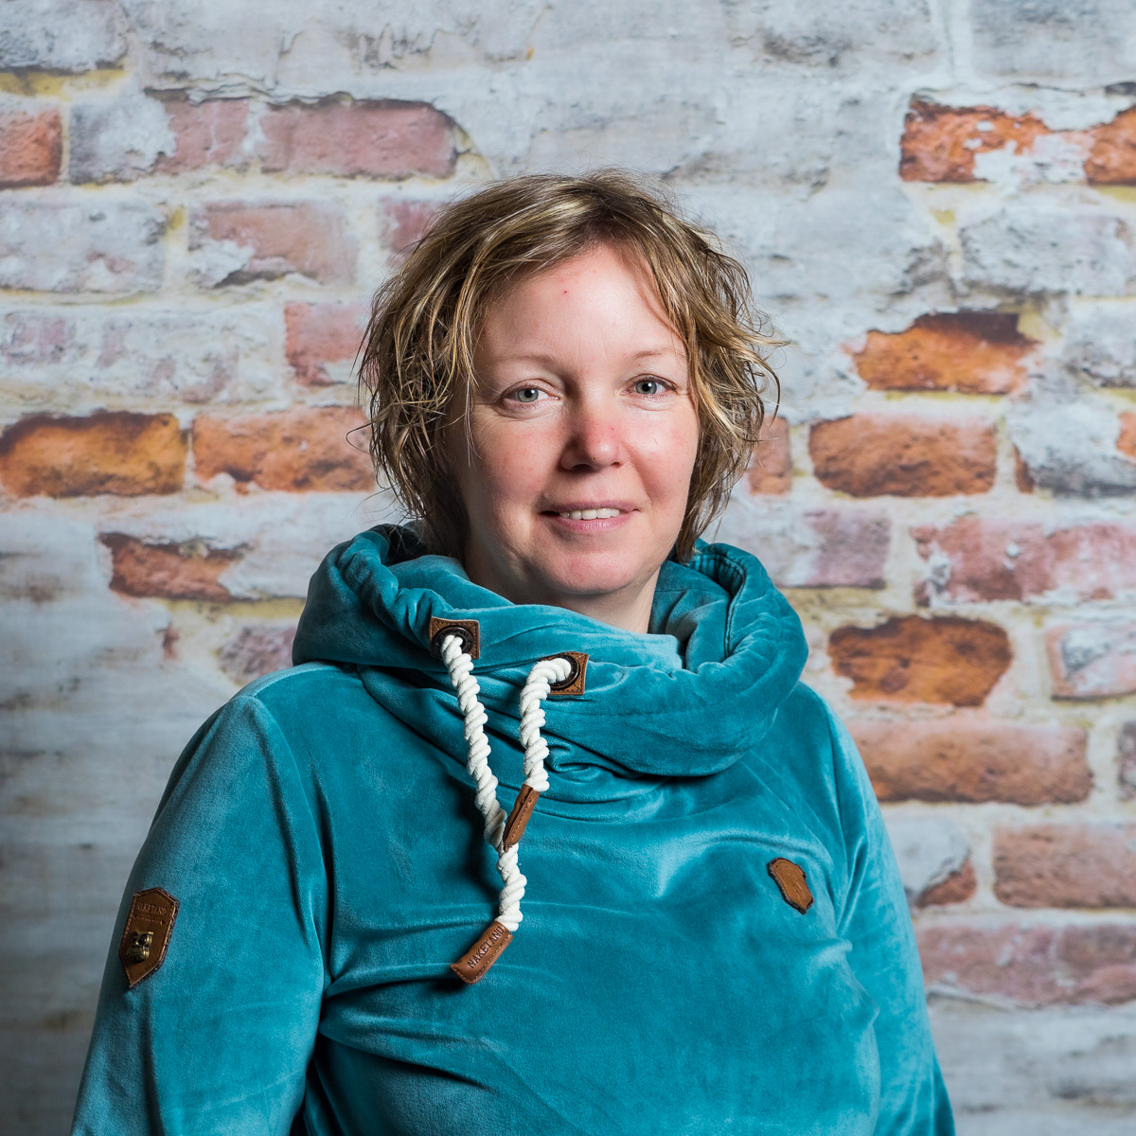
Jan Bak  Directeur | Siemen van Dijk  Directeur in opl. | Loes Koekoek  MT-lid, IB-er 1-8 | Corry v.d. Velde  Management  Ondersteuning, 3b | Indra Gajadin  Administratie | Ruud Elshof  Conciërge | Khaled Hashri  Conciërge | Petra Dijkstra  Leerkr.ondersteuner | Ciska Rorije  Onderwijsassistent
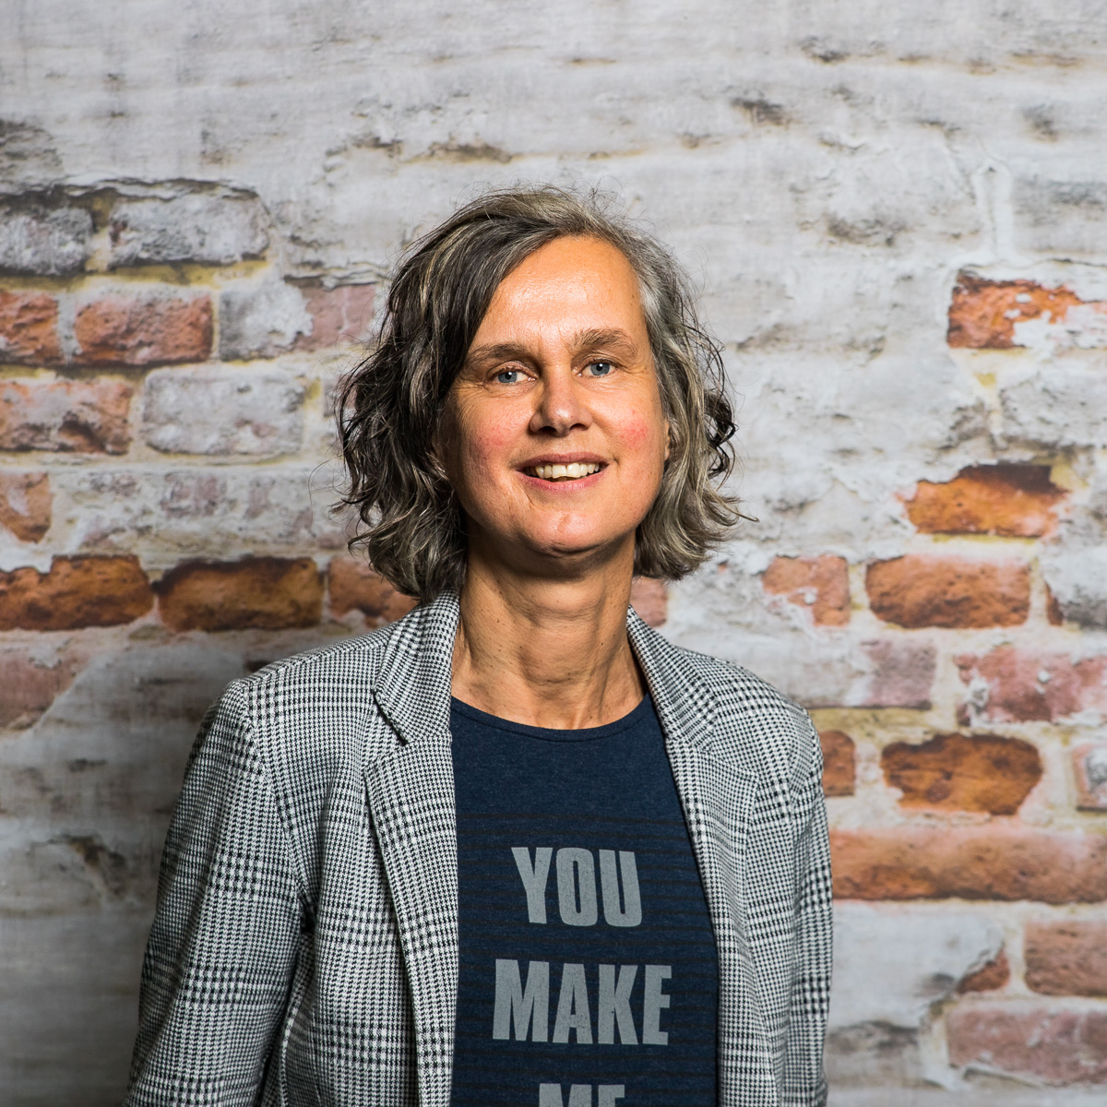 | 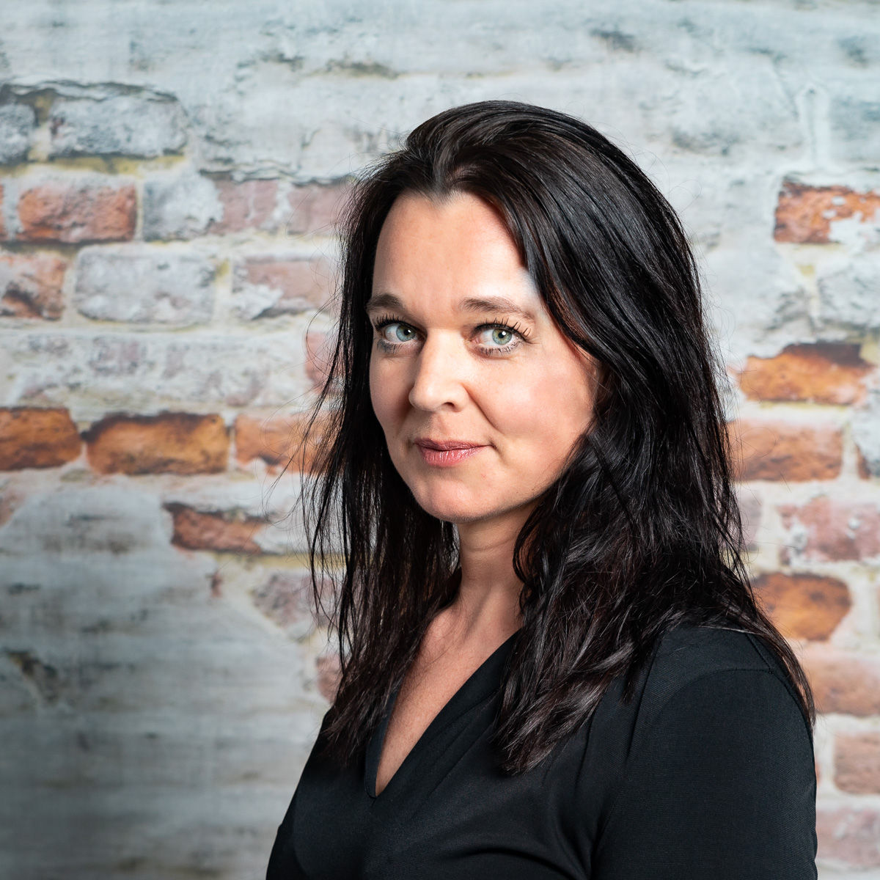 |  | 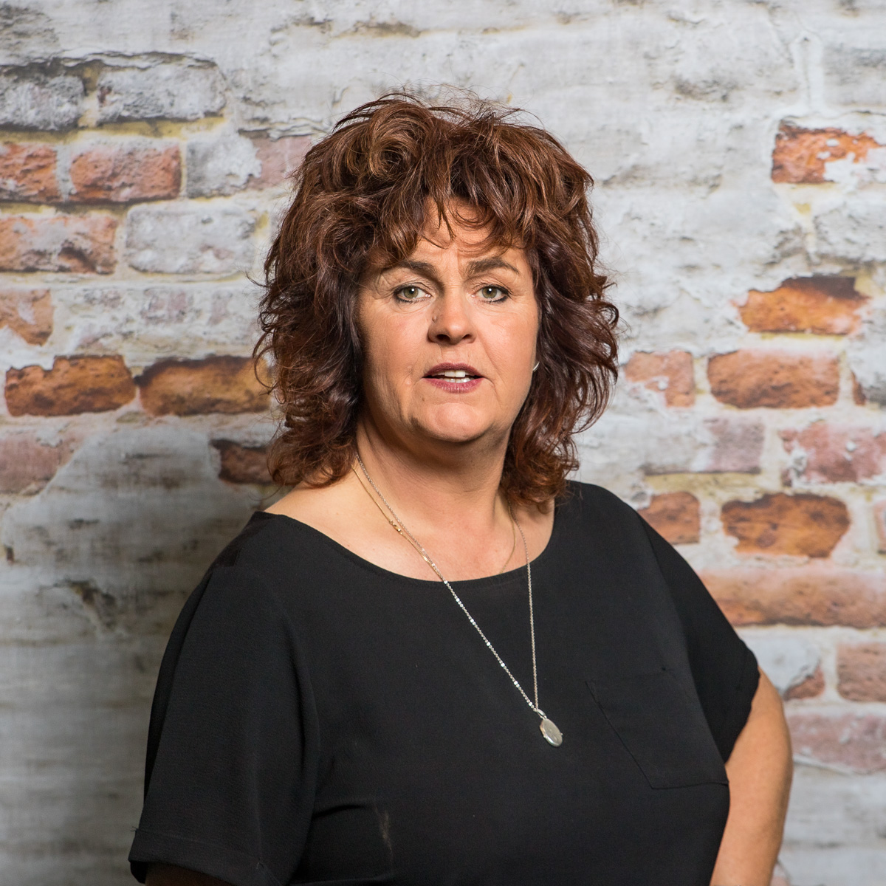 |  |  | 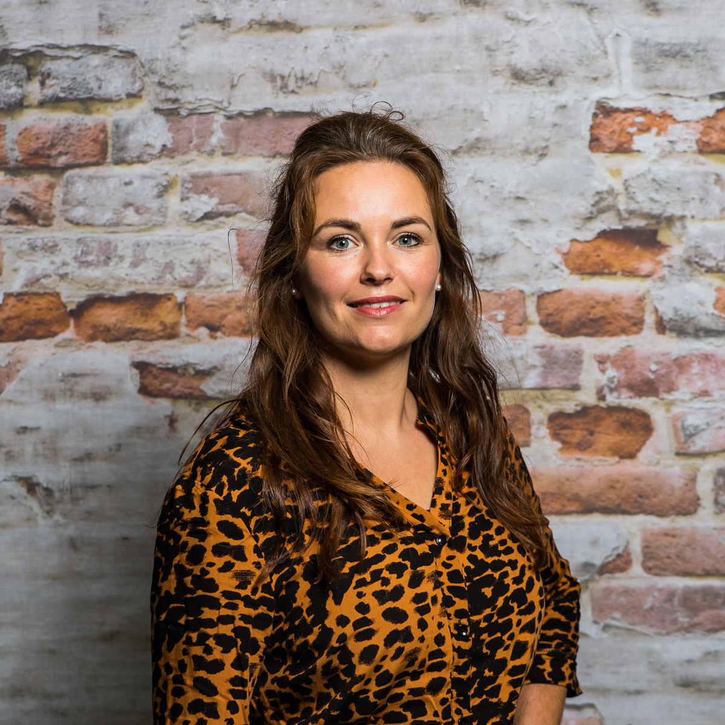 | 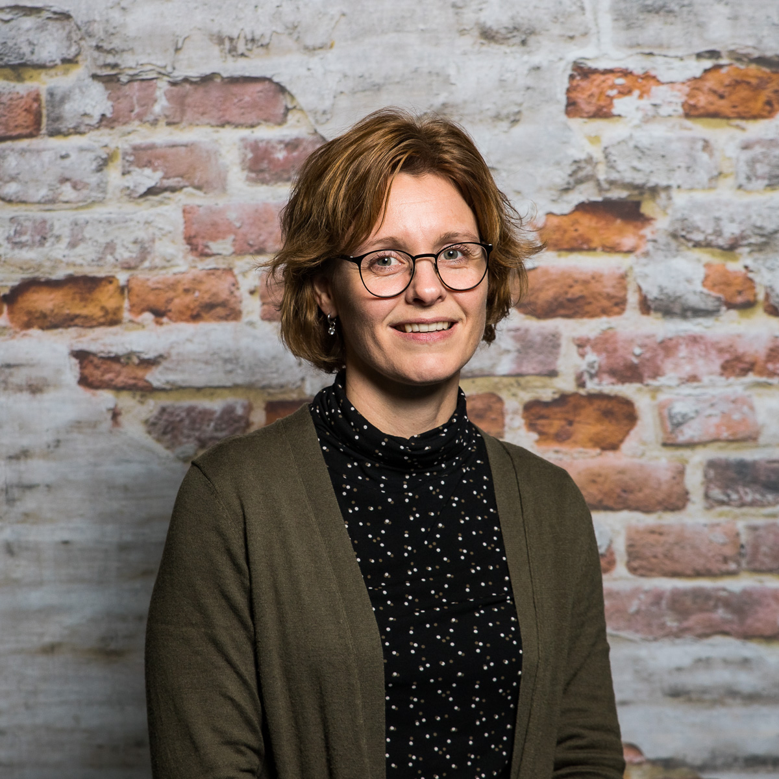 | 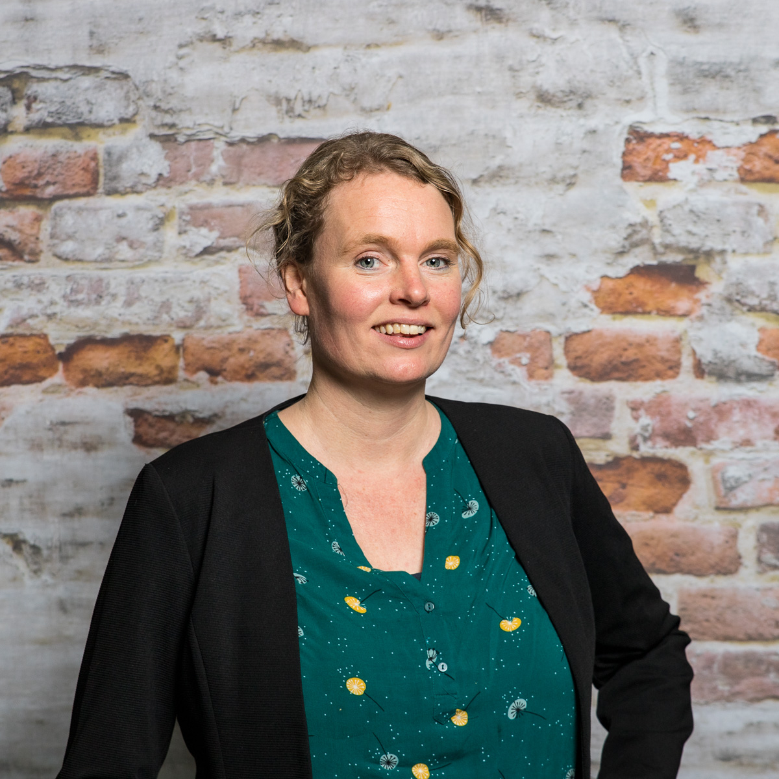
Caroline v.d. Ploeg  Leerkr.ondersteuner | Heleen Ybema  Onderwijsassistent | Karina van der Starre SMW | Ineke van de Dijk  1a | Sytkse Nijmeijer  1a | Angela te Winkel  1b/2b | Linda Verbaan  1b/2b | Mirjam v.d. Haar  2a | Naomi Boerema 2a
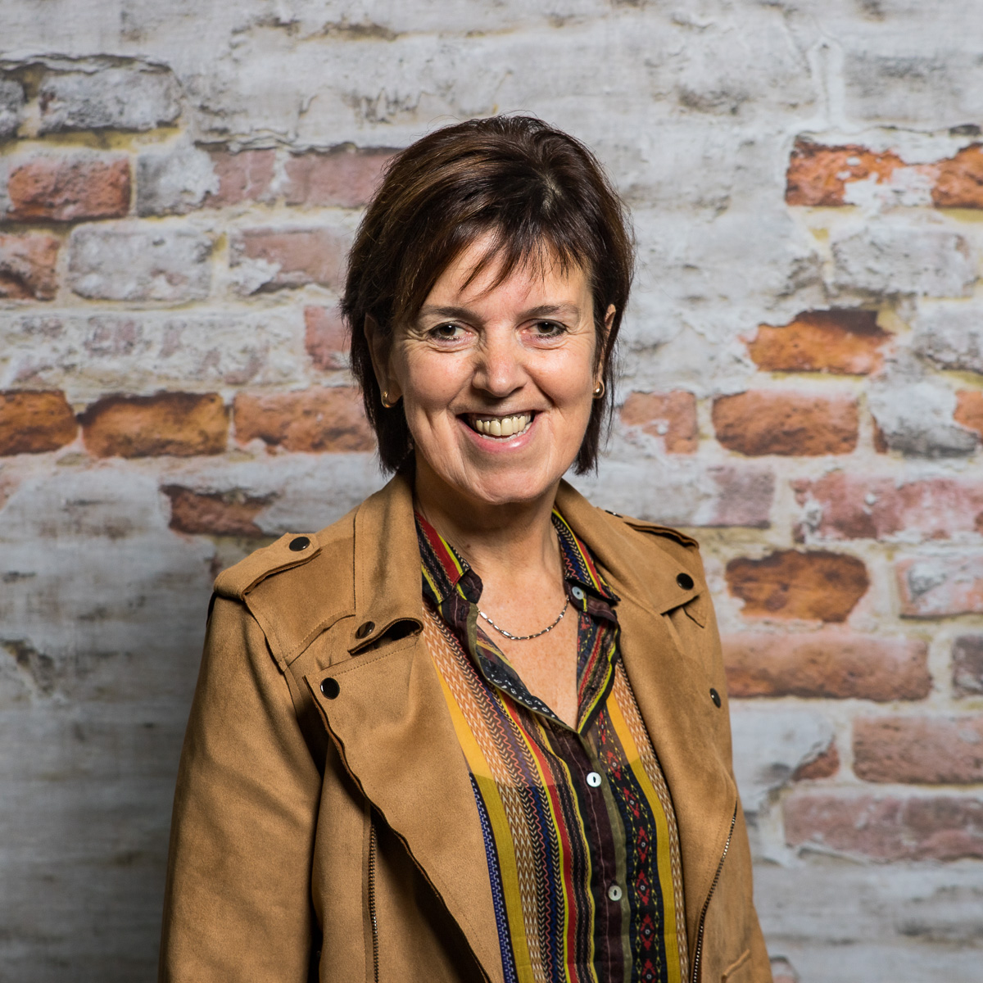 | 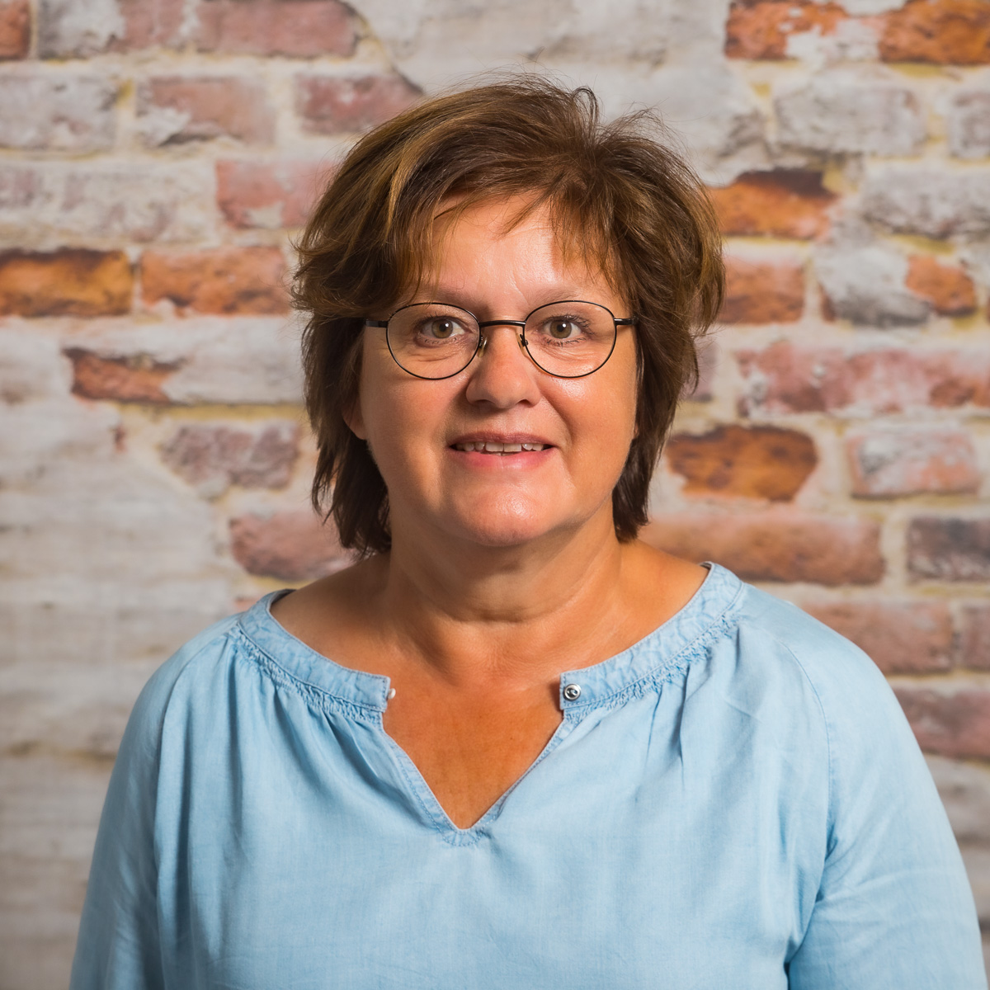 | 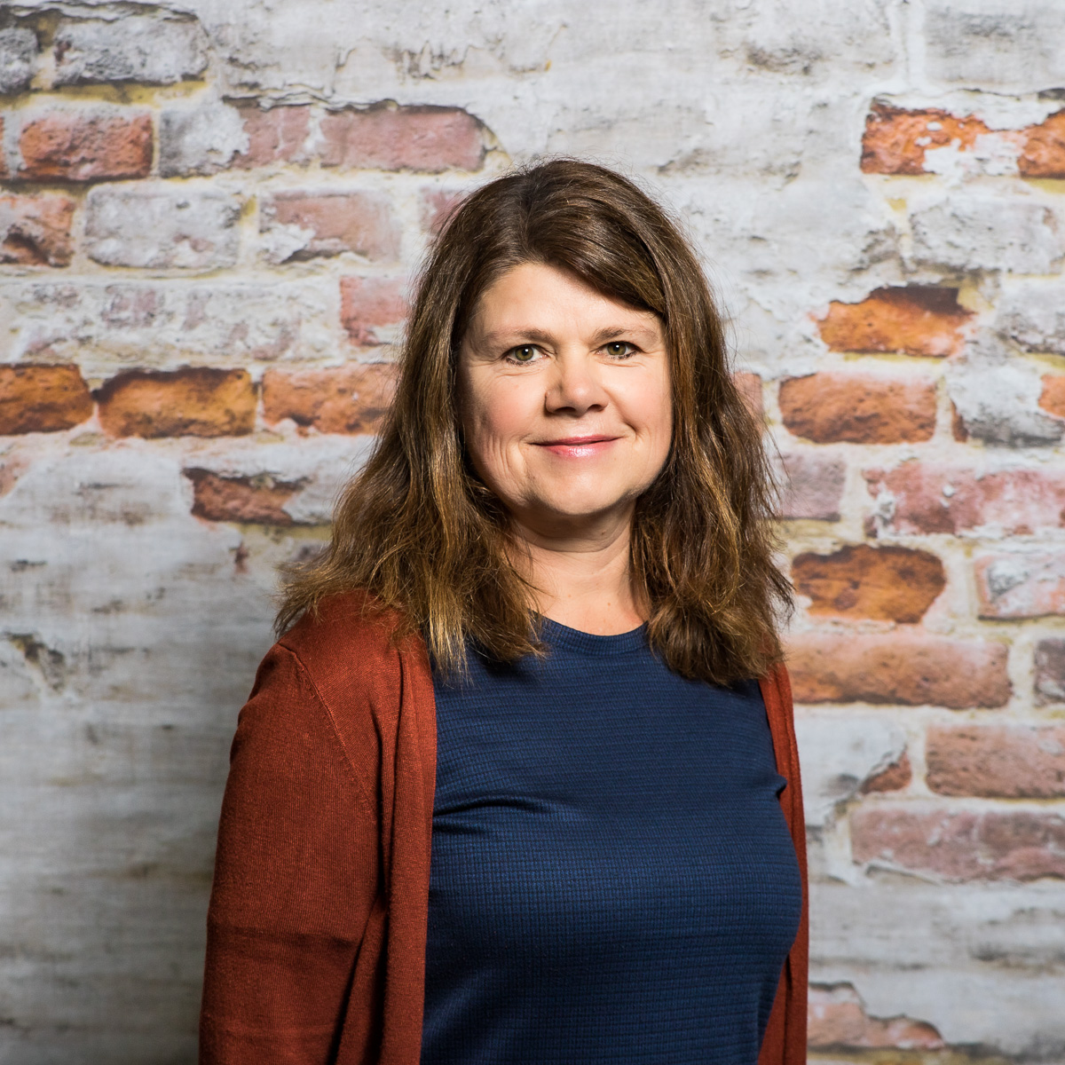 | 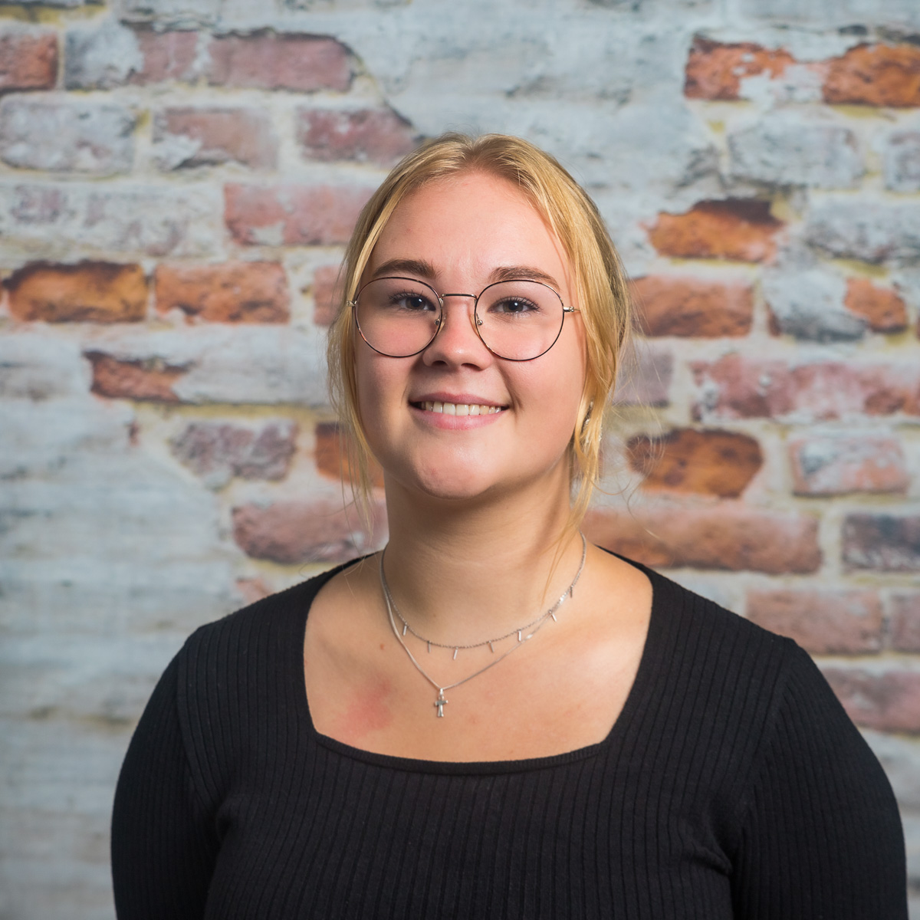 |  | 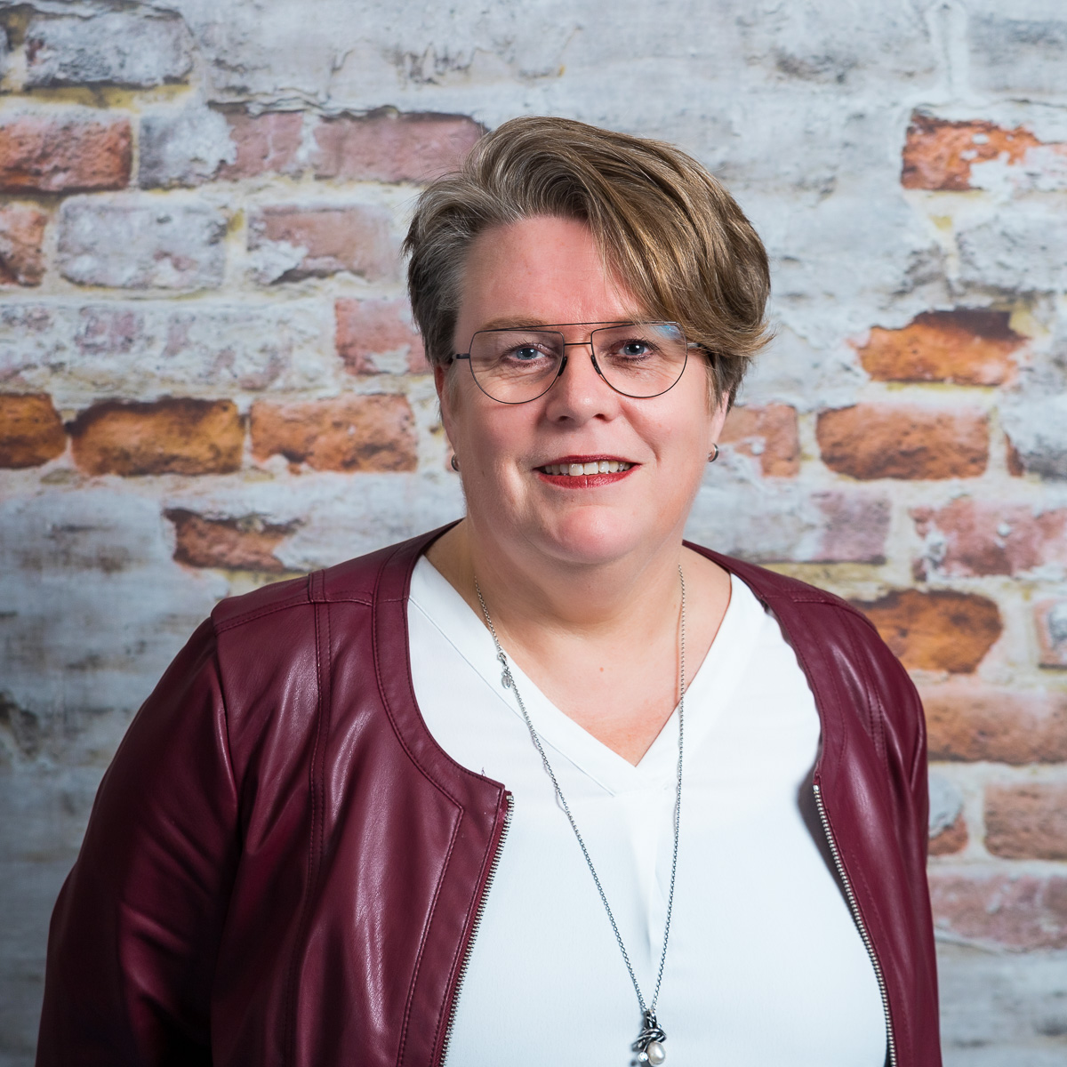 | 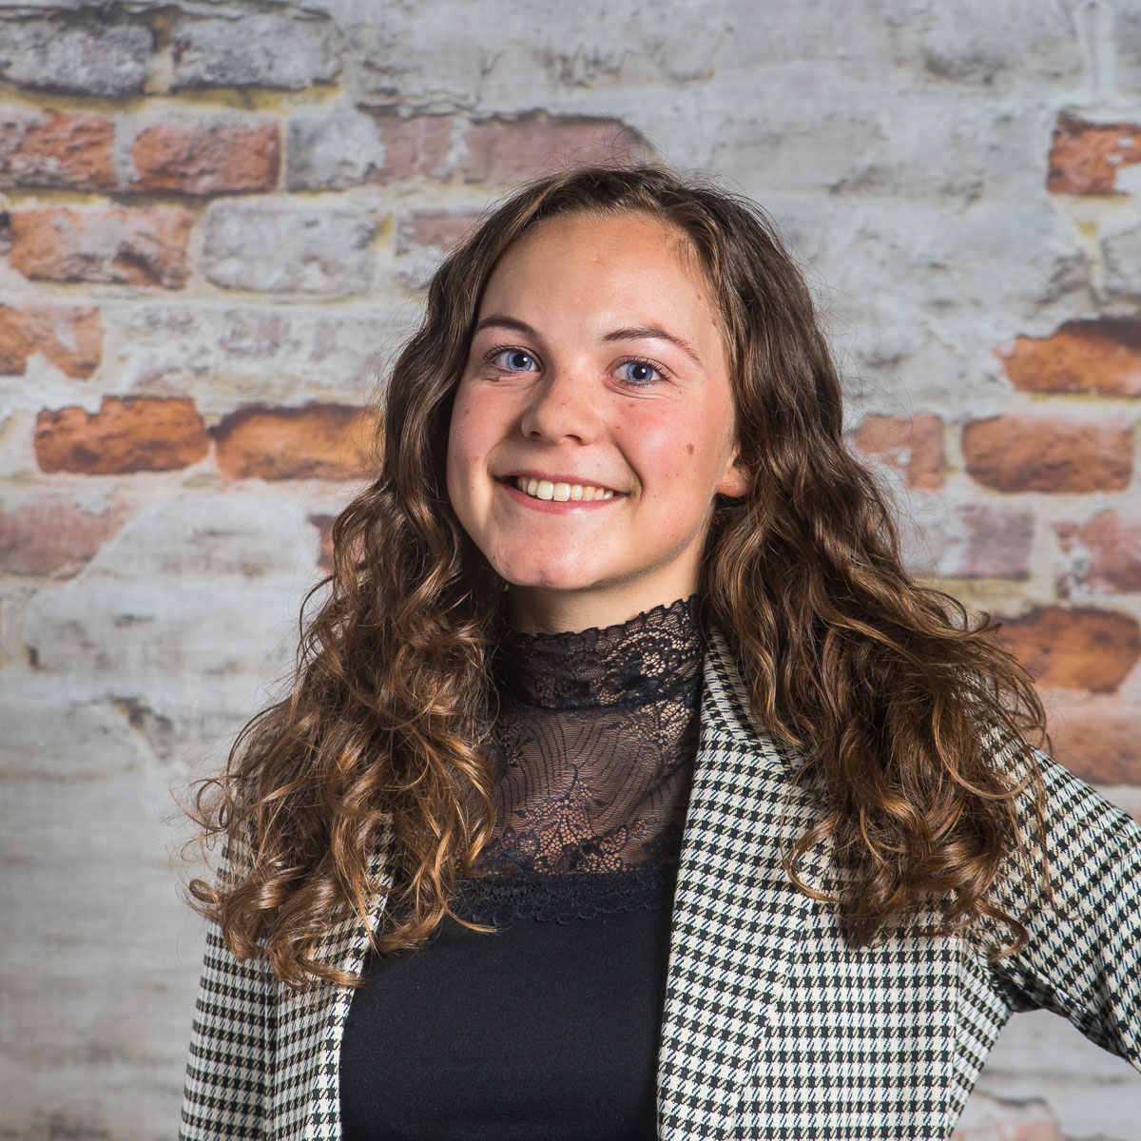 |  | 
Alja Perreijn 3a | Afke Visser 3a | Aline Veurink  3b | Anna Post  4 | Rinske Keizer  4 | Sannie Vrielink  5 | Marissa de Munnik  5 | Lian van Dijk  6a | Maylin Gelderblom 6a
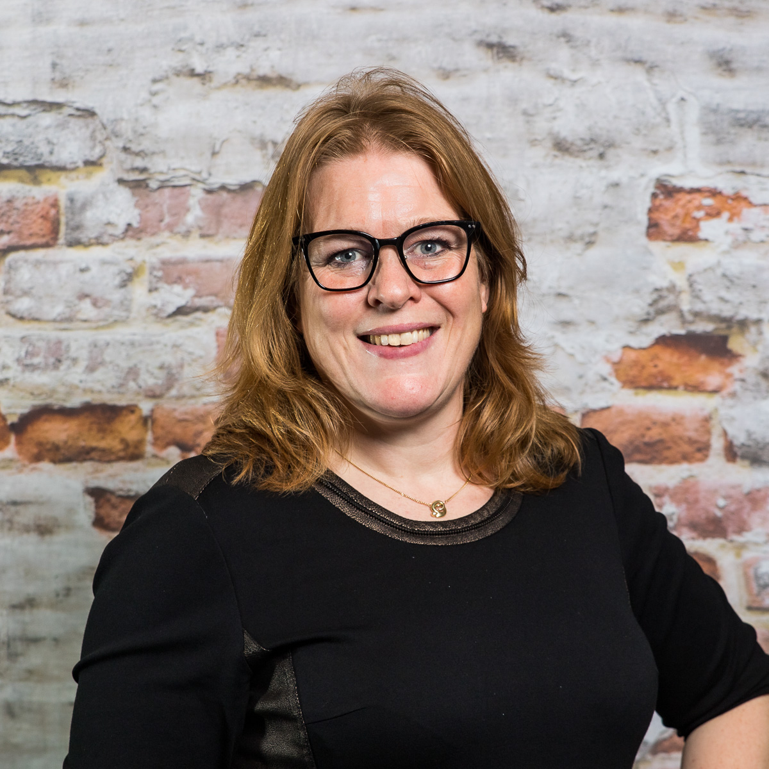 |  |  |  | 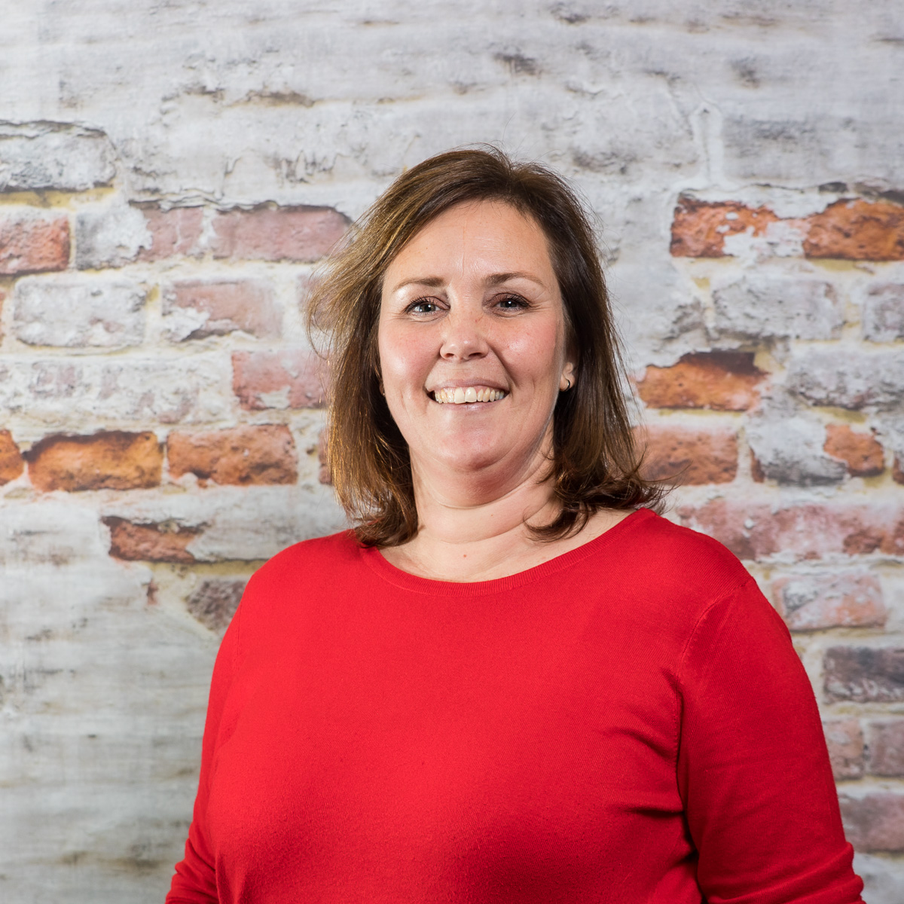 |  |  | 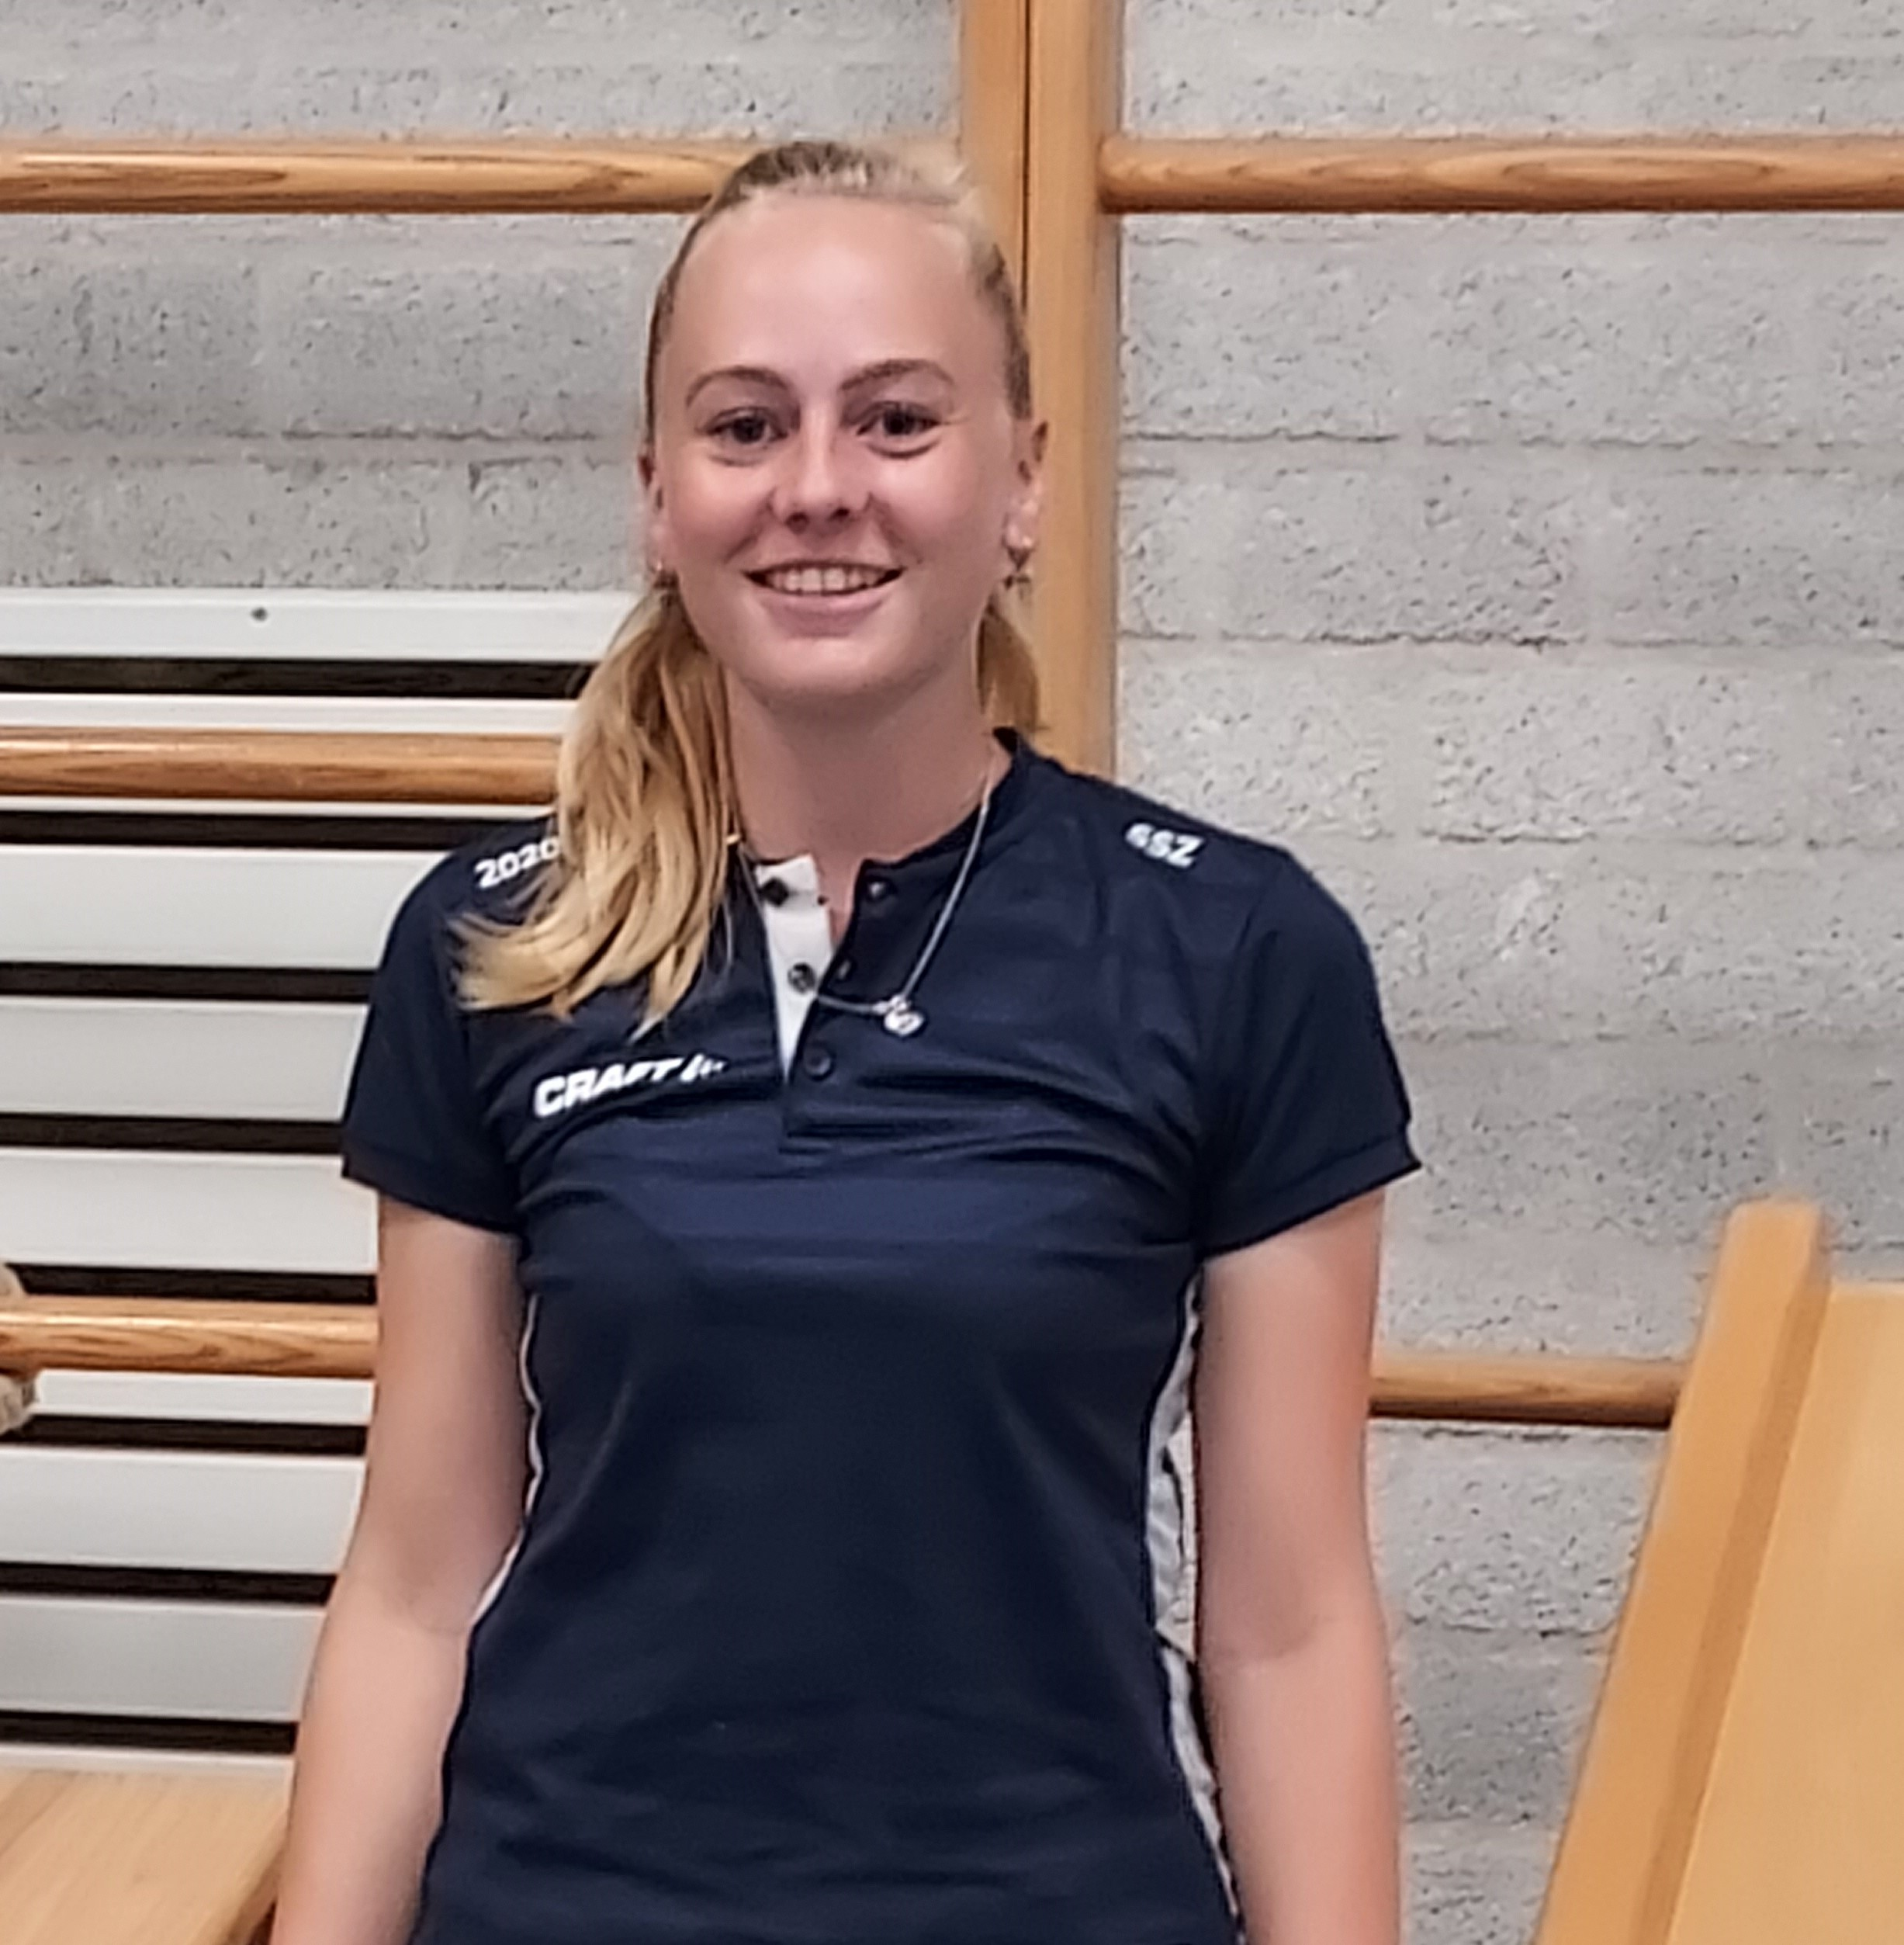
Christiena Meijer 6b | Arnd Ruitenbeek 6b/8a | Sanne Reinders 6b | Jolijn Bulthuis 7 | Karin Doosje 7 | Michel Rook 8a | Marlou Jansen 8b | Lianne Kuijper  gymjuf

Aanmelding en plaatsing
Wanneer u uw kind aanmeldt, krijgt u een bevestiging en t.z.t een uitnodiging om de 2 wenmomenten af te spreken.

Administratie
Mevr. Indra Gajadin helpt ons bij allerlei zaken op het gebied van de administratie.

Buitenschoolse Opvang (BSO)
De Buitenschoolse Opvang wordt op de Zevensprong verzorgd door Kinderopvang Partou. Zie hiervoor ‘Kinderopvang Partou.

Camera in de klas
Steeds vaker wordt er in de klas gebruikgemaakt van video en foto’s. We doen dat voor didactische doeleinden, maar ook in het kader van professionalisering van leerkrachten en stagiaires. Voor onze nieuwsbrief de 7klapper maken we regelmatig opnames van de activiteiten waaraan de kinderen meedoen. Foto’s die worden gepubliceerd in de 7klapper zijn zorgvuldig geselecteerd. We gaan ervan uit dat zonder tegenbericht van uw kant geen bezwaar is tegen het maken van deze opnames voor bovengenoemd gebruik.

Conciërge
Onze conciërges zijn dhr. Ruud Elshof en Khaled Hashri. Naast de standaard werkzaamheden ondersteunen zij collega's met praktische hand en span diensten. Toezicht op en in het gebouw en de directe omgeving.

Continu rooster
De Zevensprong heeft een continurooster. Alle kinderen eten op school met de leerkracht en zijn daardoor om 14.30 uur uit school. De pauzes vallen tussen 11.45 en 12.30 uur. Zie schooltijden!

Directielid afwezig?
Het team van De Zevensprong werkt nauw samen. Voor een vraag kunt u zich wenden tot de leerkracht van uw kind. Het team wordt geleid door Jan Bak(directeur), Siemen van Dijk ( dir. In opleiding ),Corry van der Velde (management ondersteuning) en Loes Koekoek ( intern begeleider). Bij vragen of problemen kunt u een van hen aanspreken. Mochten zij niet aanwezig zijn, kunt u zich wenden tot de conciërge of administratie. Zij maken een terugbelafspraak voor u.

Gebedsgroep
Bid4Kids 7 sprong
Op de 1e en 3de woensdag van de maand is er van 8.30 - 9.00 uur bid4kids. We bidden voor de kinderen en alles wat er gebeurt in hun leven, voor de juffen en meesters en voor de school. Wil je meedoen? Van harte welkom! We verzamelen bij de teamkamer. Wil je ergens voor laten bidden? Laat het even weten.

Gescheiden ouders - informatieverstrekking
Zodra ouders gescheiden leven of gaan scheiden kan het voor ons moeilijk zijn om te bepalen welke positie wij bij het verstrekken van informatie moeten innemen. De wet biedt ons hierin echter een duidelijke richtlijn, we zijn namelijk als school verplicht beide ouders te informeren en we hebben ervoor gekozen beide ouders op gelijke wijze te informeren. Ook de ouder die niet met het ouderlijk gezag belast is, heeft recht op die informatie tenzij anders is bepaald.

Gevonden voorwerpen
In de hal bij de balie staat een witte wasmand met gevonden voorwerpen.
In het geval uw kind iets heeft achtergelaten in het Bewegingshuis, kunt u daar op de tafel met gevonden voorwerpen kijken.

Voorzie regenlaarzen, gymkleding, drinkbekers, wanten, sjaals e.d. met de naam van uw kind! Zo weten we sneller wat van wie is!

Groepsindeling schooljaar 2021-2022

Groep | Leerkracht(en)
groep 1a | Sytske Nijmeijer  Ineke van de Dijk
groep 1b/2b | Angela te Winkel  Linda Verbaan
groep 2 a | Mirjam v.d. Haar  Naomi Boerema
Groep 3a | Alja Perreijn  Afke Wiersma
Groep 3b | Aline Veurink  Corry van der Velde
Groep 4 | Anna Post  Rinske Keizer
groep 5 | Marissa de Munnik  Sannie Vrielink
groep 6a | Lian van Dijk  Maylin Gelderblom
groep 6b | Christiena Meijer / Sanne Reinders ( LIO)  Arnd Ruitenbeek
groep 7 | Jolijn Bulthuis  Karin Doosje
groep 8 a | Michel Rook  Arnd Ruitenbeek
Groep 8b | Marlou Jansen

Gymnastiek
De groepen 1 en 2 krijgen gymnastiek in het speellokaal in hun eigen gebouw. De groepen 3 t/m 8 maken gebruik van de gymzaal in het Bewegingshuis of in ’t Anker (Westenholte)


Kinderen uit de groepen 1/2 krijgen voor elke schoolvakantie hun gymtas mee naar huis. Kinderen uit groep 3 t/m 8 nemen gymkleding mee op de dag van de gym.

De groepen die aan het begin van een dagdeel gymnastiek hebben, worden om 8.30 uur bij de gymzaal verwacht. De groepen die aan het eind van een dagdeel gymnastiek hebben, gaan vanuit de gymzaal naar huis. De leerlingen die nog naar school moeten voor Buitenschoolse opvang (BSO) lopen met de leerkracht mee.

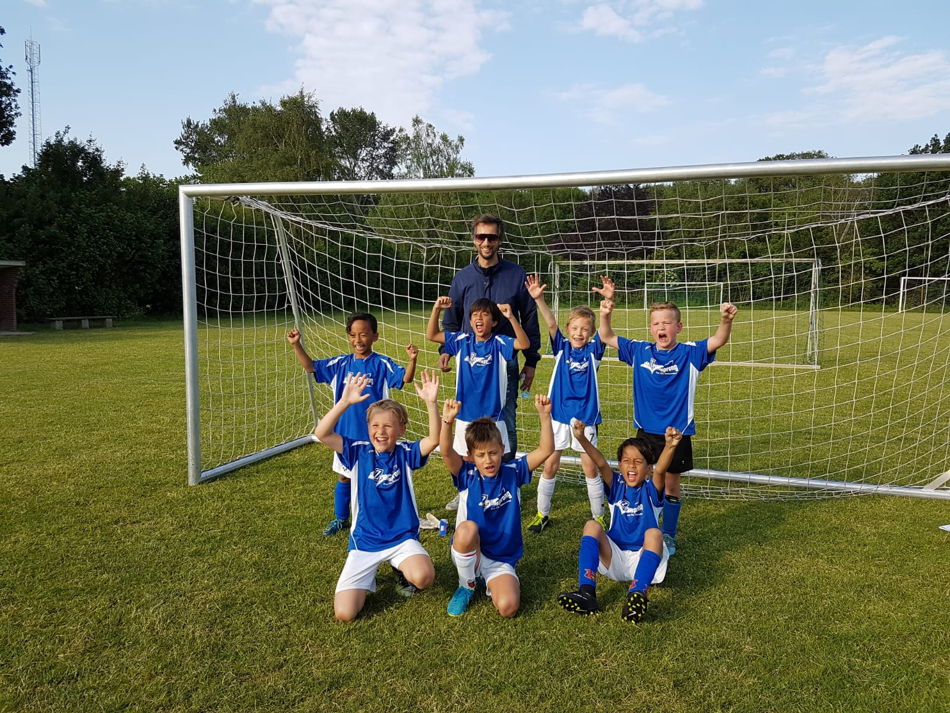

Gymnastiekrooster

Dag | Gymzaal | Tijd | Groep
Maandag | Het Anker | 8.30  9.30  10.30  12.15  13.15 | 8a  8b  6a  6b  7
Woensdag | Speellokaal | 8.30 – 9.30  9.30-10.00  10.00-10.30 | 2  1b/2b  1a
Donderdag | Bewegingshuis 2 | 8.30  9.30  10.30  11.30 | 3a  3b  4  5
Donderdag | Speellokaal | 13.15-13.45  13.45-14.15 | 1a  1b/2b

- De lessen worden door Lianne Kuijper, vakleerkracht gegeven.

Informatie
De leerkrachten van de groepen sturen in de 1e week een mail betreffende de gang van zaken in de betreffende groep en de bijzonderheden die in dat jaar gaan plaatsvinden.

Intern Begeleider
Loes Koekoek is de intern begeleider voor alle groepen. Zij stuurt de leerkrachten aan op het gebied van leerlingenzorg, zoals bij kinderen met een speciale leer- of hulpvraag. In voorkomende gevallen is zij aanwezig bij gesprekken met ouders en externe instanties.

Kauwgom
Dit kleverige goedje willen we op school niet zien. We willen voorkomen dat kauwgomresten op de vloerbedekking of het meubilair komen. Wilt u er op toezien dat uw kind geen kauwgom meeneemt naar of trakteert op school? Ook voor het personeel is kauwgom niet toegestaan.


Kinderopvang
Basisschool de Zevensprong heeft een samenwerkingsovereenkomst ondertekend met Partou kinderopvang. Partou kinderopvang verzorgt voor de Zevensprong de volgende opvangvormen:

Voorschoolse opvang (VSO)
Buitenschoolse opvang (BSO)
Vakantie opvang
Peutergroep vanaf 2 ½ jaar op wo. en vr. ochtend

Mocht u gebruik maken van één van deze vormen van buitenschoolse opvang, dan houdt dit in de regel in dat uw kind(eren) opgevangen worden op de Partou vestiging BSO Mannagras (de Zevensprong) en Cultuurhuis

Voorschoolse opvang (VSO)
De VSO vindt ’s morgens vanaf 7.30 uur plaats tot dat de school begint. De kinderen worden in de BSO ruimte opgevangen door een gediplomeerde medewerker. Er wordt de mogelijkheid geboden om te gaan spelen, lezen of om nog even lekker te hangen.
De pedagogisch medewerker brengt 10 minuten voor aanvang van de school de kinderen naar school. De jongste kinderen worden naar hun klas gebracht en de oudere kinderen gaan in school zelfstandig naar de klassen toe. De kinderen worden, indien zij naar de Zevensprong naar school gaan, zo veel mogelijk met de (bak)fiets naar school gebracht.

Buitenschoolse opvang (BSO)
De BSO start als de school ’s middags uitgaat. De groepsleiding van de BSO haalt de kinderen van groep 1 en 2 uit de klassen en begeleiden de kinderen naar de BSO ruimte. De andere kinderen komen zelfstandig. In de eigen ruimtes van de BSO wordt eerst wat gegeten en gedronken met de kinderen. De kinderen kunnen hun verhaal kwijt en zij kunnen aangeven wat ze die middag graag willen gaan doen. Tevens zal de groepsleiding vertellen welke activiteiten er voor die middag op de planning staan. Kinderen zijn vrij in hun keuze. Ze kunnen meedoen aan een geplande activiteit maar ook zelf gaan spelen. De vrije tijd van het kind staat centraal. Als aanvulling op het reguliere activiteitenaanbod zullen er extra uitdagende activiteiten plaatsvinden in de vorm van workshops. Hierbij staan de wensen en behoeften van kinderen en hun ouders centraal.

Openingstijden BSO
Tijdens schoolweken is de BSO aansluitend op de schooltijden geopend tot 18.30 uur. Tijdens de schoolvakanties is de BSO open van 7.00 uur tot 18.30 uur. We kunnen bij voldoende aanmeldingen de kinderen ook opvangen tijdens margedagen.

Meer informatie over Partou kinderopvang in het algemeen is te vinden op de website: www.partou.nl/vestigingen Als u gebruik wilt maken van voorschoolse- , vakantie- en/of buitenschoolse opvang van Partou kinderopvang dan kunt u contact opnemen met de afdeling planning en plaatsing. Zij zijn te bereiken op telefoonnummer 038-4222766.

Uiteraard bent u ook altijd van harte welkom om een kijkje te nemen op onze groepen in de Zevensprong, we staan u graag te woord.
In de peutergroep worden kinderen van 3 tot 4 jaar spelenderwijs voorbereid op de basisschool. Dit maakt de overgang naar school straks een stuk makkelijker. Er wordt samengewerkt met onze kleutergroepen. Loes, onze intern begeleider, zal ook de peuters volgen in hun ontwikkeling waardoor de overstap naar groep 1 geleidelijk zal verlopen. De kinderen draaien een gedeelte van de ochtend mee met het programma van de kleuters. Zo maken ze alvast kennis met de leerkrachten, de werkwijze van school en de verschillende ruimtes.
Heeft u interesse in de startende peutergroep, dan kunt u geheel vrijblijvend informatie opvragen bij de vestigingsmanager Partou kinderopvang locatie BSO Mannagras.
Tel.: 038-4204257

Leerkrachtondersteuner
Voor kinderen met een speciale leer-/hulpvraag en die daarom wat extra zorg vragen, hebben wij gespecialiseerde leerkrachtondersteuner/onderwijsassistenten die hen begeleiden. Voor dit schooljaar zijn dat Petra Dijkstra, Caroline v.d. Ploeg, Heleen Ybema en Ciska Rorije

Luizen - bestrijding
De richtlijnen voor de behandeling van hoofdluis zijn aangepast. Het RIVM meldt dat hoofdluis moet worden bestreden door goed te kammen. Dat betekent dat u thuis, als uw kind hoofdluis heeft, niet meer alle beddengoed, knuffels en jassen hoeft te wassen op 60 graden. Uit onderzoek blijkt duidelijk dat er onvoldoende bewijs is dat dergelijke maatregelen effectief zijn. Luizen worden hoofdzakelijk via haar-haarcontact overgebracht. Er zijn geen aanwijzingen voor verspreiding via de omgeving. Met deze aanpassing van de richtlijn sluit het Nederlandse advies aan op de internationale bestrijdingsadviezen. Het effect van luizencapes is ook niet bewezen. Het staat u natuurlijk vrij om deze wel te blijven gebruiken op school voor de jas van uw kind. In de nieuwe richtlijn wordt tevens de nadruk gelegd op het kammen eventueel in combinatie met een behandeling van het haar met een antihoofdluismiddel. Sinds enige tijd zijn in Nederland nieuwe antihoofdluismiddelen beschikbaar met als werkzaam bestanddeel dimeticon (een silicoonachtige stof). Dimeticon zorgt ervoor dat de hoofdluizen door een tekort aan zuurstof sterven. De werkzaamheid van dit middel is onomstreden en er ontstaat ook geen resistentie.

Luizencontrole
De controle op hoofdluis na elke vakantie zal blijven bestaan, ouders moeten zelf hun kinderen controleren.

Hieronder onze werkwijze in de strijd tegen luis:
In de kalender staan de data waarop een luizencontrole plaats vindt: alle kinderen worden gecontroleerd door eigen ouders. Mocht u luizen bij uw kind(eren) constateren, dan dient u de groepsleerkracht op de hoogte te stellen.
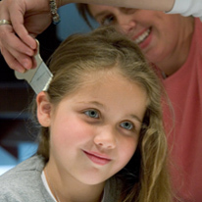
Wanneer er hoofdluizen of neten gesignaleerd worden bij een kind, worden de ouders door de leerkracht nog op de dezelfde dag op de hoogte gesteld via de mail. In deze mail worden de punten voor controle en behandelingmogelijkheden onder de aandacht gebracht. Wij verwachten dan van u als ouder/verzorger, dat u adequate actie onderneemt. Directe behandeling is noodzakelijk.

Medezeggenschapsraad (MR)
Aan onze school is een MR verbonden. Een MR bestaat uit 8 leden, 4 leden gekozen vanuit het team en 4 leden gekozen vanuit de ouders.
Leden van de MR van De Zevensprong:

Oudergeleding MR:
- Geerten van der Flier
- Irene Huinink
- Christien Janssen
- Eva ten Kate

Teamgeleding MR:
- Karin Doosje
- Sytske Nijmeijer
- Naomi Boerema
- Arnd Ruitenbeek

Namens het Managementteam is Jan Bak lid van de MR. De MR denkt en beslist mee en heeft in zaken die de school betreffen (zowel beleidsmatig als financieel) instemmingsrecht of adviesbevoegdheid. De taken van de MR liggen vast in het MR Reglement dat op school ter inzage ligt. De MR onderhoudt contact met het managementteam, de leerkrachten en de ouderraad bij het uitvoeren van deze taken. Denk hierbij bijvoorbeeld aan het daltontraject en het vaststellen van de ouderbijdrage.
Vlak voor de zomervakantie, of als er tussentijds een vacature ontstaat, worden er verkiezingen gehouden. Wij proberen u zo goed regelmatig op de hoogte te houden via de 7klapper. Wilt u meer weten, hebt u vragen of opmerkingen, neem dan contact op met een van de MR-leden.

Ouderinformatieavond
Er zijn informatieavonden voor de groepen 1, 3 en 8.

Ouderbijdrage
Onze school heeft een vrijwillige ouderbijdrage. De ouderbijdrage is bestemd voor het schoolfonds. De hoogte van de ouderbijdrage bedraagt 25 euro voor een schooljaar. Het bedrag wordt geïnd via Schoolkassa door de penningmeester van de Ouderraad (OR). Mochten er omstandigheden zijn die het voor u niet mogelijk maken om het bedrag te betalen dan kunt u hierover contact opnemen met de directeur van de school.
Het schoolfonds is bedoeld om een groot aantal voorzieningen te bekostigen die de overheid niet vergoedt.

Ouderraad ( OR )
De ouderraad komt een aantal keren per schooljaar bij elkaar en helpt mee met het organiseren van activiteiten, o.a. sinterklaas, kerst, Pasen, avondvierdaagse etc.
Paola van Velzen voorzitter
Gerrit van Velzen penningmeester
Brenda Bier
Henriette Tromp
Janine Kragt
Martine Bremmer
Naomi Pierik
Gert- Jan van Alphen
Angelique Wessels
Linda Luth
Eva Koerhuis
Corry van der Velde ( vanuit team )

Pesten is niet vet
Pesten is een ongezonde situatie, voor zowel de individuele leerling als voor de sfeer op school. Wij proberen een klimaat te creëren waarin pesten ‘niet vet’ is. Op school is een omgangsprotocol aanwezig en in elke groep zijn afspraken gemaakt dat leerlingen elkaar niet zullen pesten.

Schoolmaatschappelijk Werk
Wij werken op school samen met Karina van der Starre, jeugd- en gezinswerker Sociaal wijkteam Zwolle. Problemen in het leven of de ontwikkeling van kinderen is vaak snel merkbaar op school. Zij helpt ouders, kinderen én leerkrachten in een zo vroeg mogelijk stadium. Karina denkt actief mee over problemen van kinderen op school en thuis. Zo worden de lijntjes naar de hulpverlening kort gehouden en hebben we expertise in huis.

Enkele voorbeelden van problemen waarbij zij hulp biedt:
- Pesten en gepest worden
- Problemen met de weerbaarheid
- Gedragsproblemen
- Opvoedingsproblemen
- Problemen op school
- Gescheiden ouders
- Conflicten tussen school en ouders

Daarnaast kan het ingezet worden voor:
- Het opzetten van preventieactiviteiten (themabijeenkomsten, sociale vaardigheidstrainingen)
- Deelname aan relevante overlegmomenten binnen of buiten de school
- Deskundiger maken van leerkrachten in het signaleren van psychosociale problemen
Aanmelden voor kan via de internbegeleider van school.

Schoolreisje en schoolkamp
Dit jaar staat het schoolreisje voor groep 1 t/m 7 gepland op 23 juni 2022. De bestemmingen van de schoolreisjes worden t.z.t. bekend gemaakt in de 7klapper. Groep 8 gaat op schoolkamp van 29 september t/m 1 oktober.

Hoe gaan we naar binnen in coronatijd ?
De deuren gaan om 08.20 uur open voor de groepen 1 t/m 8, de leerlingen komen zelf naar binnen en gaan naar hun eigen lokaal. De leerkracht is dan in de klas om ze te begroeten. De lessen beginnen om 08.30 uur.
De kinderen die op de fiets komen, komen binnen bij de hoofdingang ( niet via het plein) zetten hun fiets in de fietsenstalling in de buurt van hun eigen klas. Dus linksom of rechtsom en lopen dan via het pad naar het plein.
Ouders van deze groepen 3 t/m 8 nemen afscheid van het kind en mogen niet op het schoolplein komen! Graag ook buiten het hek rekening houden met de afstandsregel.

Welke ingangsdeur vanaf het plein ?
1e deur ( vanaf de straatkant) groep 3a,3b,7,8a,8b
2e deur ( bij het rode klimrek) groep kleuters,4,5,6a,6b

We hanteren de gewone schooltijden, dus om 14.30 uur gaan de kinderen van de groepen 3 t/m 8 naar huis.(m.u.v. de BSO-kinderen) De kinderen verlaten de school op dezelfde manier als dat ze binnen gekomen zijn. Ouders wachten buiten het schoolplein. De ouders van de groepen 1 en 2 wachten bij het ophalen op het plein.

De Zevensprong |  | deur open: | school begint: | de school  gaat uit:
ma/di/do/vr | ochtend | 08.20u | 08.30u | 14.30 u
woensdag | ochtend | 08.20u | 08.30u | 12.30u (alle gr)

Spreekuur (10-minutengesprek)
Contact tussen ouders en leerkracht is van groot belang. We vinden het immers belangrijk dat u altijd bij ons terecht kunt met uw vragen. Dit jaar starten we in de week van 6 september met gesprekken bij de groepen 4 t/m 7. De groepen 1,3 en 8 hebben een informatieavond. Nadruk op kort informatie geven en veel ruimte voor ontmoeting. Groep 8 collega’s geven specifieke informatie voor het schooljaar. De andere verplichte gesprekken zijn in februari en juni. In november en april zijn er facultatieve gesprekken. We kunnen u zo goed op de hoogte houden van de vorderingen en ontwikkeling van uw kind(eren).

Het contact tussen u en de school/leerkracht hoeft zich niet te beperken tot de gezette spreekuren. Mocht u dringende vragen hebben, schroom niet en kom naar school of bel ons. Als het even kan praten we meteen met u en anders maken we een afspraak. We verzoeken u echter dringend om
niet tijdens de lessen te bellen.

De meeste gesprekken worden gepland via de schoolapp.

Stagiair(e)s.
Stagiaires komen van de PABO (1,2 en 3) en van de opleiding voor onderwijs- en klassenassistent. Pabo-studenten lopen meestal een aantal weken verspreid over het jaar stage. Onderwijs- en klassenassistenten komen meestal het hele jaar elke week een aantal dagen.

Vakanties en andere vrije momenten
Herfstvakantie | 18 okt. t/m 22 okt. 2021
Kerstvakantie | 27 dec. t/m 7 jan. 2022
Voorjaarsvakantie | 21 febr. t/m 25 februari 2022
Goede Vrijdag/2e paasdag | 15 t/m 18 april 2022
April/meivakantie | 25 april t/m 6 mei 2022
Hemelvaartsdag+ vr. | 26+27 mei 2022
Pinkstermaandag | 6 juni 2022
Studiedagen (leerlingen vrij) | Donderdag 23 september  Maandag 25 oktober  Dinsdag 23 november  Maandag 6 december  Vrijdag 28 januari  Woensdag 2 maart  Dinsdag 17 mei

Veiligheid op school
Tijdens pauzes en in de periodes voor en na schooltijd is er toezicht op het plein, het veld en in de gangen.
In de school is een aantal BHV ers actief. Zij zijn verantwoordelijk voor de dagelijkse veiligheid en het opstellen van het veiligheidsbeleid. De school heeft een veiligheidsplan en een ontruimingsplan. Bij calamiteiten is het belangrijk dat de school snel wordt ontruimd. Daarom worden er regelmatig oefeningen gedaan.
Om veiligheidsredenen is het verboden om (zak)messen en andere ‘wapens’ mee te nemen naar school. De directie behoudt zich het recht voor om in voorkomende gevallen hierop steekproefsgewijs te controleren

Gezonde school
De werkgroep gezonde school heeft een enquête gehouden. Deze enquête behoort natuurlijk niet tot de categorie “wetenschappelijk onderzoek” maar de conclusie is dat het merendeel van de respondenten het idee van de Gezonde School ondersteunt. Toch willen wij de tegenstem niet negeren. Draagvlak is van groot belang voor het slagen van het project. En als ouders en kinderen gemotiveerd zijn is de kans groter dat een gezonde leefstijl vanzelfsprekend wordt.
- Zeggenschap van de school in de pauze en lunch: De school zal advies geven over welke voedingsmiddelen het beste mee gegeven kunnen worden. De school gaat geen voedingsmiddelen verbieden. Hiermee worden de privacy en autonomie van ouders gerespecteerd.
- 3x per week fruit: er is gekozen voor de maandag, dinsdag en donderdag. Zowel fruit als groente is toegestaan. Dit betekent op dat er op deze dagen geen koekjes meegegeven worden voor de ochtendpauze. Alle leerlingen en collega’s eten op deze dag fruit in de ochtendpauze.
- Traktaties: een gemiddelde klas bestaat uit 25 kinderen. Er worden geen voedingsmiddelen verboden. De leraren zouden graag dezelfde traktaties ontvangen als de kinderen.
Wilt u uitnodigingskaartjes voor kinderpartijtjes niet op school uitdelen? Dit is namelijk vervelend voor de kinderen die niet of weinig worden uitgenodigd. Voor uw kind ook leuk en leerzaam om door een rondje op de fiets de wijk te verkennen! Hetzelfde geldt voor kerstkaarten. Wij willen u vragen om ook deze kaarten niet op school uit te delen!

Vertrouwelijke problemen/klachten
- Contactpersoon Zevensprong: dit zijn Petra Dijkstra en Ineke v.d. Dijk. Kinderen, ouders en collega’s kunnen hen benaderen met klachten/problemen die ze niet direct kunnen of willen bespreken met eigen ouders/verzorgers, leerkracht of het managementteam. Eventueel doorverwijzen naar een vertrouwenspersoon/instantie. In de gang van het hoofdgebouw, beneden bij de keuken hangt een witte brievenbus waar kinderen briefjes in kunnen doen. Zij zullen contact opnemen. Maar natuurlijk mag u/je hen ook bellen:
- Klachtenregeling: Zie Vivente in de Schoolgids
- Meldpunt Vertrouwensinspecteurs: hier kunnen personeelsleden, leerlingen en ouders terecht met klachtmeldingen over seksueel misbruik, seksuele intimidatie, fysiek geweld en psychisch geweld zoals grove pesterijen. Zeker de afgelopen tijd zijn thema’s als geweld, onverdraagzaamheid en extremisme op tal van plaatsen onderwerp van gesprek geweest. Ook voor discriminerende of extremistische onderwerpen kunt u/ kun jij contact opnemen met het meldpunt vertrouwensinspecteurs, hiervoor is een centraal telefoonnummer opengesteld: 0900 111 3 111 (tijdens kantooruren).

Verlof & verzuim
Wanneer uw kind ziek is geeft u dit door via de schoolapp. Als een kind zonder bericht afwezig is, nemen we telefonisch contact met u op. Zo houden we de vinger aan de pols en voorkomen we ongeoorloofd verzuim. Buitengewoon verlof wordt alleen dan toegestaan als sprake is van bijzondere omstandigheden, zoals huwelijk, overlijden van een familielid of jubileum. U kunt op de website www.leerplicht.net nakijken wanneer verlof is toegestaan.

Plan bezoekjes aan doktoren zo veel mogelijk buiten schooltijd!

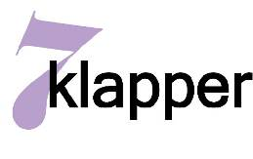
Aanvragen voor buitengewoon verlof (ook voor vierjarigen) kan via de schoolapp worden ingediend bij de directie. U krijgt zo snel mogelijk antwoord. De directie is verplicht de leerplichtambtenaar te informeren in het geval van ongeoorloofd verzuim, dus help zulke situaties voorkomen.

Vragen, opmerkingen, suggesties?
We hopen dat u bij vragen en opmerkingen rechtstreeks bij ons komt. Bij de leerkracht of de directie. Bel even voor een afspraak of loop gewoon even binnen. We horen het graag als u suggesties hebt of als u ergens mee zit.
Na schooltijd kan de leerkracht tijd vrij maken om met een ouder over het kind te praten. Het is aan te bevelen om van tevoren even een afspraak te maken. De leerkracht hoeft dan niet het nakijken of een vergadering te onderbreken, maar kan dan tijd reserveren voor het gesprek. Vóór schooltijd is er doorgaans geen gelegenheid voor gesprekken met ouders.

Website/ Schoolapp
Onze schoolapp wordt wekelijks bijgewerkt met het laatste nieuws en foto’s van excursies of activiteiten. De website biedt u alle informatie .

7klapper
Dit is onze nieuwsbrief waarmee we u op de hoogte houden van alle zaken die op school spelen. De 7klapper wordt meestal om de week op donderdag op de schoolapp/website geplaatst. Alle informatie proberen we zoveel mogelijk digitaal te versturen. Verder zullen we alleen losse briefjes meegeven als er iets urgents of specifieks voor de groep van uw kind gaande is.

Kopij aanleveren 7klapper
Wilt u iets publiceren in de 7klapper, kunt u dit uiterlijk op elke donderdagochtend voor het verschijnen van de 7klapper inleveren bij
Corry van der Velde(corry.van.der.velde@vivente.nu). De directie behoudt zich het recht voor om niet tot publicatie over te gaan.

Zindelijkheid
We gaan er in principe van uit dat kinderen zindelijk zijn als ze voor het eerst naar school gaan. Dat betekent dat ze geen luier dragen en dat ze kunnen aangeven dat ze naar het toilet moeten. Het blijkt dat een aantal kinderen steeds later zindelijk wordt als gevolg van het gebruik van wegwerpluiers. In bijzondere gevallen kan van deze regel worden afgeweken, bijvoorbeeld als er sprake is van medische oorzaak. Uiteraard helpen we de kinderen als er eens een ongelukje gebeurt, maar het onderwijsproces wordt te veel verstoord als leerkrachten luiers moeten verwisselen. In het basisonderwijs werken we immers niet met klassenassistenten, een leerkracht staat er alleen voor.

